

INFORME TÉCNICO DE FISCALIZACIÓN AMBIENTAL

PROGRAMA DE CUMPLIMIENTO

CERDOS PELARCO

DFZ-2016-3047-VII-PC-IA

 | Nombre | Firma
Aprobado | Claudia Pastore H.
Elaborado | Patricio Bustos Z.

Contenido
Contenido 2
RESUMEN 3
1. IDENTIFICACIÓN DE LA UNIDAD FISCALIZABLE 4
1.1 Antecedentes Generales 4
2. INSTRUMENTOS DE CARÁCTER AMBIENTAL FISCALIZADOS 5
2.1. Revisión Documental 6
2.1.1. Documentos Revisados 6

RESUMEN

El presente informe da cuenta del resultado del examen de información efectuado a los antecedentes (reportes de cumplimiento) remitidos por Agrícola Chorombo S.A., con la finalidad de dar cumplimiento a Lo establecido en el Programa de Cumplimiento (PDC), aprobado por la Superintendencia del Medio Ambiente mediante RES. EX. SMA N° 5/ROL N° D-012-2016; que suspende el procedimiento administrativo sancionatorio en contra Agrícola Chorombo S.A., iniciado mediante RES. EX. SMA N.° 1/ROL D-012·2016.

Cabe señalar que la Unidad Fiscalizable "Cerdos Pelarco" comprende 2 proyectos con calificación ambiental favorable. El primero de ellos denominado “Proyecto Plantel de Cerdos Pelarco”, fue calificado ambientalmente favorable mediante la Resolución de Calificación Ambiental (RCA) N.° 455/2006, que corresponde a la implementación de un plantel porcino y un sistema de tratamiento de Riles. El plantel cuenta con 2 sitios para el proceso productivo (Sitio 1 "Maternidad" y sitio 2 "Engorda) y un sistema de tratamiento de Riles que contempla el uso de la tecnología de Biofiltro Dinámico y Aeróbico como sistema central de eliminación de carga orgánica con Pre y Post tratamiento.

Posteriormente, se aprobó el proyecto “Modificación y Regularización Proyecto Plantel de Cerdos Pelarco", calificado ambientalmente favorable mediante la RCA N.° 175/2013, que implicó la regularización del Stud de machos y la modificación del sistema de tratamiento y disposición final de purines para cada uno de los sitios del proceso productivo mediante el uso de riego californiano, a fin de disponer de ellos en la misma propiedad del titular como riego para bosques de pino y eucaliptus.

Los Objetivos Generales del Programa de Cumplimiento, abarcan principalmente aspectos asociados con al cumplimiento de las normas, compromisos y medidas que fueron establecidas en la RCA N.° 175/2013 y la respectiva Declaración de Impacto Ambiental (DIA) “Modificación y Regularización Proyecto Plantel de Cerdos Pelarco".

En base al análisis de antecedentes remitidos por el titular a través de sus reportes de cumplimiento, se establece que Agrícola Chorombo S.A. ha dado cumplimiento a las acciones establecidas en el programa, acorde a los plazos y modos establecidos por Resolución SMA Exenta N° 5/2016.

IDENTIFICACIÓN DE LA UNIDAD FISCALIZABLE

Antecedentes Generales
Identificación de la Unidad Fiscalizable:
Cerdos Pelarco

Región:  Maule | Ubicación específica de la unidad fiscalizable:  Ruta 5 Sur, Km 223
Provincia:
Talca
Comuna:
Pelarco
Titular de la unidad fiscalizable:  Agrícola Chorombo S.A. | RUT o RUN:  83.659.400-2
Domicilio titular:  Camino El Mariscal 1590 – La Pintana, Santiago | Correo electrónico:  nhiriarte@chorombosa.cl
Teléfono:
2 23890500
Identificación del representante legal:  Rafael Covarrubias Vives | RUT o RUN:  6.062.483-6
Domicilio representante legal:  Camino El Mariscal 1590 – La Pintana, Santiago | Correo electrónico:  raf@donpollo.cl
Teléfono:
2 23890500

INSTRUMENTOS DE CARÁCTER AMBIENTAL FISCALIZADOS

Identificación de Instrumentos de Carácter Ambiental fiscalizados.

4 | Res. Ex SMA | 12 | 2016 | SMA | APRUEBA PROGRAMA DE CUMPLIMIENTO Y SUSPENDE PROCEDIMIENTO ADMINISTRATIVO SANCIONATORIO ROL N.° D-012/2016 | Operación | Si

  - Revisión Documental

    - Documentos Revisados

ID | Nombre del informe revisado | Fuente | Fecha | Organismo encomendado | Observaciones
1 | Informe Mensual N.° 1 | Curtiembre Rufino Melero | 25-07-2016 | SMA | Entregado en plazo
2 | Informe Mensual N.° 2 | Curtiembre Rufino Melero | 19-08-2016 | SMA | Entregado en plazo
3 | Informe Mensual N.° 3 | Curtiembre Rufino Melero | 15-09-2016 | SMA | Entregado en plazo
4 | Informe Mensual N.° 4 | Curtiembre Rufino Melero | 18-10-2016 | SMA | Entregado en plazo
5 | Informe Mensual N.° 5 e Informe Final | Curtiembre Rufino Melero | 18-11-2016 | SMA | Entregado en plazo

- EVALUACIÓN DEL PLAN DE ACCIONES Y METAS CONTENIDOS EN EL PROGRAMA DE CUMPLIMIENTO.

Objetivo Específico 1: Cumplir con la RCA N" 175/2013.
Resultado Esperado: Cumplir con los Considerandos 3. Y 3.3.1. de la RCA N° 175/2013, referidos a la implementación de un sistema de riego de tipo californiano para disposición de efluentes; manejo de efluentes líquidos y control de eficiencia de riego, y realización de muestreos (instalación de tensiómetros) para la determinación de la oportunidad de riego.
Acción | Plazo de ejecución | Medios de verificación | Indicadores | Meta | Estado de Cumplimiento
- Implementar sistema de riego californiano, para disponer adecuadamente de los Riles. | Ejecutado desde el 22 de abril de 2014. | Reporte a los 10 días de aprobado el PDC. Se incluirá registro fotográfico y video de implementación de la medida y documentos que acrediten compra del sistema.  Reporte Final Consolidado. | 1= Si se cuenta con un sistema de riego de tipo californiano para la disposición de Riles.  0 = Si no se cuenta con un sistema de riego de tipo californiano para la disposición de Riles. | Cumplir con un sistema de riego de tipo californiano para la disposición de efluentes (indicador = 1). | Revisados los reportes: de fecha 25-07-2016 y reporte final de fecha 18-11-2016, se advierte que el titular ha remitido los registros fotográficos y de video que dan cuenta de la implementación de un sistema de riego californiano; instalado y operando, según se observa en los registros. Se advierte que el riego californiano se ha implementado en un sector de bosques de eucaliptus y de pino identificados como sectores N.° 1 y N.° 2. Respecto a las válvulas de descarga del sistema de riego, éstas corresponden a “válvulas campana” y “válvulas beta” (ver Fotografías 1 y 2).  El titular adjunta 3 facturas (613, 624 y 635) asociadas a la implementación de riego californiano de la empresa HERPLA, por compras a nombre de la Sociedad Agrícola Chorombo, correspondiente al ítem de riego californiano (materiales y mano de obra) de fechas 16-12-2013, 26-12-2013 y 21 -01-2014, cuyos montos ascienden a $ 11.900.000 $ 11.900.000 y 17.850.000, respectivamente; también se adjuntan facturas por concepto de transporte y movimiento de tierra, según el siguientes detalle:  Sumado a lo anterior, se adjunta plano Layout del sistema de riego.  De acuerdo a lo anteriormente señalado, se establece que el titular ha dado cumplimiento a la acción comprometida.
  Empresa | N.° Factura | Valor ($)
  Cristian Luis Ávila Espinoza (Transporte) | 409 | $ 6,553,330.00
  Cristian Luis Ávila Espinoza (Transporte) | 414 | $ 14,183,610.00
  Cristian Luis Ávila Espinoza (Transporte) | 418 | $ 7,172,130.00
  Cristian Luis Ávila Espinoza (Transporte) | 424 | $ 6,337,940.00
  Cristian Luis Ávila Espinoza (Transporte) | 428 | $ 9,358,160.00
  Cristian Luis Ávila Espinoza (Transporte) | 434 | $ 10,195,920.00
  Servicio de Maquinaria Pesada Cristián Esteban Córdova Jerez | 174 | $ 9,887,710.00
  Servicio de Maquinaria Pesada Cristián Esteban Córdova Jerez | 176 | $ 12,508,090.00
  Servicio de Maquinaria Pesada Cristián Esteban Córdova Jerez | 177 | $ 11,478,145.00
  TOTAL | - | $ 87,675,035.00
- Implementar 2 set de 3 tensiómetros cada uno, para disponer adecuadamente los Riles. | Ejecutado desde el 28 de marzo de 2014. | Reporte a los 10 días de aprobado el PDC. Se incluirá fecha de inicio y registro fotográfico y croquis o plano donde conste la cantidad y ubicación de los tensiómetros. Además, antecedentes que acrediten la compra de los instrumentos.  Se reportara en reporte final a los 10 días de cumplidas la totalidad de las acciones. | 1 = Si se cuenta con un Tensiómetro para disposición de los efluentes  0 = Si no se cuenta con un Tensiómetro para disposición de los efluentes | Contar con un Tensiómetro para disposición de los efluentes (Indicador = 1). | Revisados: el reporte de fecha de fecha 25-07-2016 y reporte final de fecha 18-11-2016, se establece que el titular remitió antecedentes asociados a la instalación de tensiómetros en 2 sectores: Riego Maternidad (1) y Riego Engorda (2), señalando que el costo de implementación de estos equipos ascienden a un valor de $ 500.000, indicando que se adjuntan 2 facturas por concepto de estos equipos, sin embargo, se advierte que sólo se adjunta una de las facturas (Factura 82525800 – Empresa Veto - por concepto de 3 tensiómetros, por un valor total de $ 240.275). Se adjuntan fotografías de la instalación de los equipos (ver Fotografías 3 y 4) y un croquis con la ubicación de los equipos (ver Figuras 2 y 3).  Es posible establecer que los antecedentes remitidos por el titular, dan cuenta del cumplimiento de la acción comprometida, asociada tanto a la compra como a la instalación de los instrumentos comprometidos.
- Elaborar e implementar registro de riego con sistema californiano. Este incluirá: sector de riesgo: tiempo de riesgo; y fecha de riesgo. | Durante la vigencia del PDC | Informe mensual y reporte final. Se reportara en reporte final a los 10 días de cumplidas la totalidad de las acciones. | 1 = Si se cuenta con registro implementado.  0 = No se cuenta con registro implementado. | Contar con un registro de riego implementado (Indicador = 1). | De acuerdo a los reportes remitidos por el titular, se establece la implementación de un registro de riego californiano en los Sitios N.° 1 y N.° 2, a partir del mes de agosto de 2016; que incluye sector de riego: tiempo de riego; y fecha de riego.  Conforme a la revisión de los registros de control de riego californiano presentados, considerando los términos establecidos en el PDC para el cumplimiento del objetivo, se establece como cumplida la acción comprometida.
- Elaborar e implementar un protocolo de operación del sistema de manejo de Riles. Este incluirá al menos (i) descripción de la operación del sistema; (ii) condiciones a cumplir para que se pueda realizar el riego según las mediciones; (iii) tiempo máximo de riego; (iv) definición de responsables de operar el sistema; y (v) procedimiento en caso de contingencia que impida el funcionamiento del sistema. | 1 mes a partir de la aprobación del PDC. | Se reportará mediante reporte periódico a los 5 días del mes siguiente al inicio de la ejecución de la medida entregando registro de capacitación a todas las unidades operativas. Se reportara en reporte final a los 10 días de cumplidas la totalidad de las acciones. | 1 = Si se elabora e implementa Protocolo.  0 = No se elabora e implementa Protocolo. | Elaborar e implementar un Protocolo de operación (indicador = 1). | En el segundo reporte de cumplimiento de fecha 19-08-2016, se remitió un informe denominado Protocolo de Operación, donde se incluye un registro (ficha) de asistencia a una actividad de una capacitación efectuada con fecha 02 de agosto de 2016, que según la ficha consideró los siguientes temas:  Mantención y limpieza de zanjas perimetrales del centro de acopio de guano.  Aplicación de guano y lodos en predios.  Operación del sistema de manejo de Riles.  Llenado de camiones con lodo y guano.  Manejo de guano y lodo en plantel.  En el reporte, se adjunta además el protocolo de operación: POE-PDC 04 Operación Sistema Manejo Riles.  Revisado el protocolo, es posible establecer que si bien se incluyen los contenidos solicitados.  En base a lo indicado en los puntos precedentes, se da por cumplida la acción.

Objetivo Específico 2: Cumplir con la RCA N" 175/2013.
Resultado Esperado: Cumplir con los Considerando 3.1.2 de la RCA N" 175/2013, referido al transporte de lodos mediante camiones estancos y herméticos al sitio de acopio de lodo y guano.
Acción | Plazo de ejecución | Medios de verificación | Indicadores | Meta | Estado de Cumplimiento
1. Transportar lodos mediante camiones estancos al sitio de acopio de lodo y guano. Se entenderá por camión estanco aquel desde el cual no escurrirán residuos líquidos. En anexo 3 se incorporan más detalles respecto de las características de los camiones. | Durante la vigencia del plan. | Se tomarán fotos cada 15 días que muestren el sistema estanco. Asimismo, se incluirá un video del proceso desde que el camión sale de la planta de tratamiento hasta al menos 500 m de recorrido para acreditar la instalación del recipiente contenedor a que refiere el anexo 3 y que no escurren líquidos al suelo. | 1 = Si se efectúa el transporte mediante camiones estancos al sitio de acopio.  2 = Si no se efectúa el transporte mediante camiones estancos al sitio de acopio | Transportar lodos mediante camiones estancos al sitio de acopio de lodo y guano (indicador = 1). | Del examen de información efectuado a la información remitida por el titular, es posible establecer que se derivaron los antecedentes asociados al cumplimiento de la acción N° 1, Objetivo N° 2, en los reportes de fecha 19-08-2016, 15-09-2016, 18-10-2016 y 18-11-2016. Los reportes incluyen fotografías y videos de los camiones de transporte de lodos. Es posible apreciar que estos, corresponden a camiones tipo tolva, sin presentar evidencia de derrames o escurrimientos. Además, se aprecia que se encuentran provistos de contenedor plástico referido en el Anexo 3 del Programa de cumplimento que indica: “Junto a las 2 medidas antes descritas, y como medida de respaldo para impedir la ocurrencia de infiltraciones de guano y lodo al suelo, fuera de la loza de carga, se ha dispuesto la instalación de un recipiente-contenedor, por debajo de la puerta trasera de la tolva de cada camión, capaz de contener cualquier eventual fuga menor desde la tolva”.  En base a lo anteriormente indicado, es posible establecer que los antecedentes remitidos por el titular dan cuenta del cumplimiento de la acción comprometida: Transportar lodos mediante camiones estancos al sitio de acopio de lodo y guano (conforme a las especificaciones técnicas indicadas en el Programa de Cumplimiento).
2. Elaboración e implementación de protocolo de llenado de camiones. El protocolo considerará al menos: (I) Características de los camiones, (II) descripción del sistema de llenado; (III) tiempos de retención de camiones en la zona de carga; (IV) medidas asociadas al control de filtraciones. | 1 mes desde la aprobación del programa de cumplimiento. | Se reportará a los 5 días hábiles del mes siguiente a la ejecución de la medida. | 1 = Si se cuenta con protocolo implementado.  0 = Si no se cuenta con protocolo implementado. | Contar con un protocolo para el llenado de camiones implementado (indicador = 1) | Revisados los anexos del primer reporte de cumplimiento, de fecha 19 de agosto de 2016, se establece que el titular remitió un protocolo para el llenado de camiones denominado Protocolo POE-PDC 03, donde se establecen criterios generales asociados a la operación de llenado de los camiones con lodo y guano. A pesar de que las fotos presentadas en el protocolo son de baja resolución y en blanco y negro, lo que no permitía con claridad visualizar lo que querían presentar, se establece como cumplida la acción.  .

Objetivo Específico 3: Cumplir con la RCA N" 175/2013.
Resultado Esperado: Cumplir con los Considerandos 3.3.2.1 y 3.3.2.3. de la RCA N" 175/2013, referidos a la caracterización de guano y lodo y a su lugar y forma de almacenamiento
Acción | Plazo de ejecución | Medios de verificación | Indicadores | Meta | Estado de Cumplimiento
- Implementar registro diario de lugares de acopio de lodo y guano seco. | Durante la vigencia del PDC | Informe mensual que incluya copia de los registros de lugares de acopio.  Informe Final | 1= Si se realiza el acopio en lugares autorizados.  0= Si no se realiza el acopio en lugares autorizados. | Efectuar el acopio en lugares autorizados ambientalmente. | A partir del reporte de fecha 19 de agosto (Reporte 2) en adelante, el titular ha remitido los registros diarios de aplicación de purines y guano en los Sitios N° 1 y N° 2. Además, en el reporte final de cumplimiento, el titular remite un consolidados de los reportes efectuados en cada uno de los reportes remitidos, respecto al registro diario de lugares de acopio de lodo y guano seco, presentado a continuación:  De acuerdo a los antecedentes contenidos en los reporte, se establece como cumplida la acción de mantener un registro diario de los lodo y guano seco acopiados en cada uno de los sitios de destino.
  Primer reporte | En relación al sitio 1, se registraron 16 camiones en el período, con destino al centro de acopio de guano (CAG). Cada uno de ellos transportó un volumen de 9,6 m³. En relación al sitio 2, se registraron 51 camiones en el período, con destino al centro de acopio de guano (CAG). Cada uno de ellos transportó un volumen de 9,6 m3. Para ninguno de los dos sitios se registraron observaciones.
  Segundo Reporte | En relación al sitio 1, se registraron 12 camiones en el período, con destino al centro de acopio de guano (CAG). Cada uno de ellos transportó un volumen de 9,6 m³. En relación al sitio 2, se registraron 72 camiones en el período, con destino al centro de acopio de guano (CAG). Cada uno de ellos transportó un volumen de 9,6 m3. Para ninguno de los dos sitios se registraron observaciones.
  Tercer Reporte | En relación al sitio 1 y 2, no se registró transporte con destino al centro de acopio de guano (CAG).
  Cuarto reporte | En relación al sitio 1, se registraron 6 camiones en el período, con destino al centro de acopio de guano (CAG). Cada uno de ellos transportó un volumen de 9,6 m³. En relación al sitio 2, se registraron 72 camiones en el período, con destino al centro de acopio de guano (CAG). Cada uno de ellos transportó un volumen de 9,6 m³. Para ninguno de los dos sitios se registraron observaciones.
- Implementar registro diario de aplicación de guano en predios. Deberá indicar el volumen transportado; el día de llegada al predio, el día de aplicación, el predio de destino, y días de lluvia. | Durante la vigencia del PDC. | Informe mensual que incluya copia de los registros de lugares aplicación. | 1= Si se cuenta con el registro implementado.  0 = Si no se cuenta con el registro implementado. | Mantener registro de lugares de aplicación (indicador = 1) | El titular ha remitido a partir del Reporte N.° 2 de fecha 15 de septiembre de 2016 en adelante, las copias de las fichas de aplicación de guano en predios. Se advierte que las fichas incluyen la fecha de traslado, volumen de material, camión que transporta (patente), predio de destino, uso previsto (tipo de cultivo), día de aplicación, eventos de precipitaciones y observaciones.  Conforme a lo indicado en el párrafo precedente, se establece como cumplida la acción de mantener un registro de los lugares de aplicación de guano.
- Elaborar protocolo de aplicación de guano en predios. El protocolo considerará  al menos: (i)  descripción del procedimiento de aplicación; y (ii) acciones a implementar en caso de contingencia (lluvia). | 1 mes desde la aprobación del programa de Cumplimiento. | Se reportará a los 5 días del mes siguiente al inicio de ejecución de la medida entregando registro de  capacitación a todas las unidades operativas. | 1 = Si se cuenta con un protocolo  0 = Si no se cuenta con un protocolo | Contar con un protocolo para aplicación de guano (indicador =1) | En el Reporte N.° 3 del Programa de Cumplimiento, de fecha 19 de agosto de 2016, el titular remitió copia de Protocolo Para Aplicación Denominado Protocolo POE-PDC 02 Aplicación Guano y lodo en predios. El protocolo consiste en un documento de 4 fojas que incluye la descripción del proceso asociado a la aplicación de lodos y un plan de contingencias en caso de lluvia.  Conforme a lo indicado en el párrafo precedente, se da por cumplida la acción en los términos aprobados en el Programa de Cumplimiento.
- No acopiar lodos en lugares no autorizados. | Se reportará a los 10 días de aprobado el PdC.  Reporte incluirá fecha de inicio de la implementación y registro fotográfico de la medida, y video que demuestre su implementación. | Ejecutada con fecha 30 de Octubre de  2015. | 1=Si no se acopia en lugres sin autorización  0 = Si se acopia en lugares sin autorización | Inexistencia de acopio en lugares no autorizados (indicador =1) | Analizando en detalle los reportes de cumplimiento, se establece que los reportes dan cuenta de que el predio no autorizado para el acopio de lodos, no ha sitio utilizado desde el 30 de octubre de 2015 hasta la fecha. Lo anterior, según dan cuenta los registros gráficos presentados por el titular (fotografías y videos del lugar) en los reportes.

Objetivo Específico 4: Cumplimiento de la RCA N" 175/2013.
Resultado Esperado: Cumplir con la RCA N" 175/2013, Adenda 1, respuesta 22 referida a la recirculación de agua de lavado de camiones.
Acción | Plazo de ejecución | Medios de verificación | Indicadores | Meta | Estado de Cumplimiento
- Eliminar sistema de lavado de carrocería | 10 días hábiles a partir de la aprobación  del Programa de Cumplimiento. | Se reportará a los 5 días del mes siguiente al inicio de ejecución de  la medida entregando registro fotográfico que acredite que la eliminación  del sistema de lavado de carrocería.  Reporte final | 1 = Si se elimina el sistema.  O= Si no se elimina el sistema. | Dejar de contar con sistema de lavado de carrocería | Titular indica que con fecha 4 de Julio de 2016, se procedió a eliminar el sistema de lavado de carrocerías. Para ello, se eliminó la llave de agua que servía para lavar los camiones, sacando las mangueras y tuberías asociadas, además se procedió a bloquear la tubería mediante la instalación de un tapón con hilo.  Conforme a lo indicado en el párrafo precedente, se da por cumplida la acción en los términos aprobados en el Programa de Cumplimiento.

Objetivo Específico 5: Cumplimiento de la RCA N" 175/2013 y DIA.
Resultado Esperado: Cumplimiento de la RCA N" 175/2013, Considerandos 3.1.2 y 3.3.2.3, y DIA Manejo del Guano Lodo, página 31,referidos al manejo adecuado de
guano y lodos mediante el acopio de éstos en forma de pilas; cubrir el guano y lodo con plástico en los días de lluvia, e impermeabiliza r y cercar la zona de acopio de lodo y guano.
Acción | Plazo de ejecución | Medios de verificación | Indicadores | Meta | Estado de Cumplimiento
- Elaboración e implementación de Protocolo de Manejo y Disposición de Lodos y Guanos para el Plantel. Este protocolo incluirá:(i) descripción del sistema de manejo y disposición;(ii) responsabilidades; (iii) Contingencias | Un mes a partir de la aprobación del Programa de Cumplimiento | Se entregará Protocolo suscrito por el Gerente General y distribuido a todas las unidades operativas de la faena y registro de capacitación a las mismas.  Se entregará a los 10 días de cumplida la  totalidad de las acciones. | 1 =Si se cuenta con un protocolo implementado  0 = Si no se cuenta con un protocolo implementado | Contar con un protocolo implementado para el manejo adecuado de guano y lodos en el plantel. (indicador =1) | En el Reporte N.° 3 del Programa de Cumplimiento, de fecha 19 de agosto de 2016, el titular remitió copia de Protocolo Para Aplicación denominado Protocolo POE-PDC 01 Manejo Guano y lodo Plantel. El protocolo consiste en un documento de 4 planas que incluye la descripción del proceso asociado al manejo de lodos responsabilidades, manejo de contingencias.  Acorde a lo indicado en el párrafo precedente, se da por cumplida la acción, en los términos aprobados en el Programa de Cumplimiento.
- Realizar manejo adecuado de guano y lodos mediante el acopio de éstos en forma de pilas. | A partir de la aprobación del Programa de Cumplimiento y durante su vigencia. | Informe mensual que dé cuenta de la forma de manejo del guano y lodo. Se incluirá una fotografía cada 15 días del área de acopio.  (se reportará dentro del quinto día hábil del mes siguiente a aquél en que se  debe reportar). | 1 = Si los guanos y lodos se acopian en forma de pilas.  0 = Si los guanos y lodos no se acopian en forma de pilas. | Manejo adecuado de guanos y lodos acopiándolo en forma de pilas (indicador = 1) | Se establece que en base a los verificadores gráficos (fotografías) remitidos por el titular, se ha dado cumplimiento a la acción de acopiar guanos y lodos en forma de pilas. Lo anterior, conforme a los registros remitidos a partir del Reporte N.° 2, de fecha 15 de septiembre de 2016, en adelante (ver Fotografía 5).
- Realizar manejo adecuado de guano y lodos cubriéndolo con plástico en los días de lluvia. | A partir de la aprobación del Programa de Cumplimiento y durante su vigencia. | Se elaborará un registro diario de lluvia caída e implementación de la cobertura de plástico (esto último se acreditará mediante fotografías). (Se reportará dentro del quinto día hábil del mes siguiente a aquél en que se debe reportar). | 1 = Si se cubre el guano y lodo con plástico en los días de lluvia.  0 = Si no se cubre el guano y lodo con plástico en los días de lluvia. | Cubrir el guano con plástico en los días de lluvia. | A partir del Reporte N.° 2, de fecha 15 de septiembre de 2016 en adelante, el titular ha remitido registros gráficos (fotografías) de la acción comprometida, respecto de cubrir pilas de guano y lodo con plástico en días de lluvia (ver fotografía 6); a su vez, ha remitido los registros diarios de lluvia caída. Lo anterior, conforme a los registros remitidos a partir del Reporte N.° 2, de fecha 15 de septiembre de 2016, en adelante (ver Fotografía 5).  Según lo señalado en el precedente, se da por cumplida la acción comprometida.
- Realizar impermeabilizado de la zona efectiva de acopio de lodo y guano, a través de actividades de compactación y nivelación del terreno. Se impermeabilizará en 2 cuadrantes aproximadamente de 0,35 has cada uno, que corresponde al sector efectivamente utilizado para acopio. | 4 meses desde la aprobación del PDC. | Informe mensual que evidencia los avances en el cumplimiento de la acción. | 1 = Si se impermeabiliza la zona de acopio de lodo y guano.  0 = Si no se impermeabiliza la zona de acopio de lodo y guano. | Contar con la zona de acopio de lodo y guano impermeabilizada (indicador = 1). | A partir del Reporte N.° 2, de fecha 15 de septiembre de 2016, en adelante, el titular ha remitido registros gráficos (fotografías) de la acción comprometida, respecto de impermeabilizar la zona de acopio de lodo y guano mediante compactación (ver fotografía 7 y 8); a su vez, incluido dentro de los mismos reportes, se remitieron los verificadores gráficos de la implementación de zangas perimetrales en dichos sectores (ver fotografías 9 y 10).  En base a lo señalado en el párrafo precedente, se da por cumplida la acción comprometida.
- Cercar la zona de acopio de lodo y guano. | Un mes a partir de la aprobación del Programa de Cumplimiento | Se entregará reporte con croquis indicando el sitio donde será implementado el cerco.  Se reportara dentro del quinto día hábil del mes siguiente a aquel que se debe reportar. | 1 = Si se cerca la zona de acopio de lodo y guano.  0 = Si no se cerca la zona de acopio de lodo y guano. | Contar con un cerco perimetral en la zona de acopio de lodo y guano (indicador = 1) | Revisados los reportes del PDC remitidos por el titular, se establece que en el Reporte N.° 2, de fecha 15 de septiembre de 2016, se han adjuntado los verificadores gráficos asociados a la acción de cercar la zona de acopio de lodo y guano (ver Fotografía 11). También se adjuntan los verificadores gráficos de la instalación de señalética para estos sitios de acopio (ver Fotografía 12) y croquis de ubicación de cuadrantes.  En base a lo indicado, se establece como cumplida la acción, dentro de los términos establecidos en el PDC.
- Implementación de señalética que identifique cada cuadrante y un croquis en que se identifiquen claramente los cuadrantes que se utilizarán para el acopio de guano y lodo.  En los restantes cuadrantes no podrá acopiarse lodo ni guano mientras no se encuentren impermeabilizados. | Un mes a partir de la aprobación del Programa de Cumplimiento. | Se reportara la implementación de señalética mediante registro fotográfico. Se entregará a los 10 días de cumplida la totalidad de las acciones. | 1= Si se cuenta con señalética y croquis que permitan identificar cuadrantes de acopio que se utilizarán.  0= Si no se cuenta con señalética y croquis que permitan identificar cuadrantes de acopio que se utilizarán. | Contar con señalética y croquis que permitan identificar cuadrantes de acopio que se utilizarán (indicador = 1). | Revisados los reportes del PDC remitidos por el titular, se establece que en el Reporte N.° 2, de fecha 15 de septiembre de 2016, se han adjuntado los verificadores gráficos asociados a la acción de cercar la zona de acopio de lodo y guano (ver Fotografía 11). También se adjuntan los verificadores gráficos de la instalación de señalética para estos sitios de acopio (ver Fotografía 12) y croquis de ubicación de cuadrantes.  En base a lo indicado, se establece como cumplida la acción, dentro de los términos establecidos en el PDC.

Objetivo Específico 6: Cumplimiento de la RCA N.° 175/2013.
Resultado Esperado: Cumplir con el Considerando N.° 3.3.2.3 de la RCA N.° 175/2013 referido al manejo de guano y lodo. Recirculación de las aguas a las pilas.
Acción | Plazo de ejecución | Medios de verificación | Indicadores | Meta | Estado de Cumplimiento
- Sellado del desvío hacia el canal de riego externo. | Un mes a partir de la aprobación del Programa de Cumplimiento | Se reportará la ejecución de obras mediante informe técnico y registro fotográfico que será el informe consolidado.  Se entregará 10 días de cumplida la totalidad de las acciones. | 1= La zanja no tiene desvíos a canales externos.  0 = Si la zanja tiene desvíos a canales externos. | Contar con perimetral sin desvíos a canales externos, indicador =1. | Revisados los reportes del PDC remitidos por el titular, se establece que en el Reporte N.° 2, de fecha 15 de septiembre de 2016, se han adjuntado verificador gráfico (fotografías) asociados a la acción de sellar canal de desvío. Se pude observar que se ha efectuado un sello con tierra compactada (Ver fotografía 13).  Conforme a lo anteriormente descrito, se da por cumplida la acción comprometida por el titular respecto de sellar canal de desvío.
- Implementar y operar un sistema de bombeo para recircular las aguas de la zanja perimetral. A la fecha de presentación de este PDC la zanja se encuentra seca. | Ejecutado desde septiembre de 2015. Se seguirá ejecutando durante la ejecución del Programa de Cumplimiento. | Se reportara la implementación del sistema mediante registro gráfico georreferenciado y fechado de la zanja seca y antecedentes que permitan acreditar la adquisición del equipo.  Adicionalmente se incluirá registro de bombeo en m³/hora | 1 = Si se cuenta con el sistema implementado y en operación.  0 = Si no se cuenta con el sistema implementado y en operación. | Implementar y operar sistema para recircular aguas de la zanja perimetral a las pilas indicador = 1. | Durante la presentación del PDC, el titular presentó dentro del denominado Anexo 2, registro gráfico y factura asociada a la compra de equipo para recircular aguas desde la zanja perimetral (ver Fotografía 14). Posteriormente, desde el Reporte N.° 2, de fecha 15 de septiembre de 2016, en adelante, se han remitido fichas con los eventos asociados a recirculación de aguas de la zanja perimetral, siendo utilizada sólo, de acuerdo a los registros, en 5 ocasiones durante la aplicación del PDC: 13-07-2016, 16-07-2016 y 26-07-2016, 18-10-2016 y 02-11-2016.
- Elaborar e implementar un protocolo de mantención y limpieza de la zanja perimetral. | 1 mes a partir de la aprobación del Programa de Cumplimiento. | Se reportará a los 5 días del mes siguiente al inicio de ejecución de la medida entregando registro de capacitación a todas las unidades operativas. | 1 = Si se cuenta con el protocolo implementado.  0 = Si no se cuenta con el protocolo implementado. | Contar con protocolo implementado de mantención y limpieza. | Revisados los reportes del PDC remitidos por el titular, se establece que en el Reporte N.° 2, de fecha 15 de septiembre de 2016, se incluyó un protocolo de mantención y limpieza de zanjas, denominado POE_PDC 05, que cuenta con una descripción de los procesos, tiempos de aplicación, establece un registro y responsabilidades. Cabe señalar que no se adjunta un verificador del registro de capacitación entregado a todas las unidades operativas, en consecuencia, se establece como cumplida la acción comprometida.
- Aumentar la capacidad de retención de la zanja perimetral existente a una profundidad de 1,5 m por un ancho de 80 cm; e implementar nueva zanja perimetral efectivamente utilizada para acopiar guano y lodos. Esta considera una profundidad de 1 m por 40 cm de ancho. | 2 meses a partir de la aprobación del Programa de Cumplimiento. | Se entregará un informe mensual que evidencia los avances en el cumplimiento de la acción. | 1 = Si se cuenta con mayor capacidad.  0 = Si no se cuenta con mayor capacidad. |  | El titular ha remitido antecedentes gráficos respecto del aumento de capacidad e implementación de zanja perimetral en zonas de acopio de guano y lodo (Ver Acción 4 - Objetivo 5). Por otra parte, en el reporte final, de fecha 18 de noviembre de 2016, se remitió un set de fotografías con la implementación y aumento de capacidad de las zanjas perimetrales (ver Fotografías 15 y 16).  Conforme a lo señalado, se establece como cumplida la acción comprometida.

Objetivo Específico 7: Cumplir con la RCA N.° 455/2006.
Resultado Esperado: Cumplir con el considerando 3.3.8 de la RCA N.° 455/2006 referido a la presentación de la información de la descarga de las aguas del sistema al Estero Pelarco.
Acción | Plazo de ejecución | Medios de verificación | Indicadores | Meta | Estado de Cumplimiento
- Presentar a la Superintendencia de Servicios Sanitarios una solicitud de revocación de la resolución 1809/2011, que establece el programa de monitoreo del Plantel de Cerdos Pelarco. | 1 mes a partir de la aprobación del Programa de Cumplimiento. | Se entregará copia timbrada por la SISS que acredite el ingreso de la solicitud e revocación. | 1 = Si se presenta solicitud.  0 = Si no se presenta la solicitud | Solicitar la revocación de la resolución de monitoreo (indicador = 1) | El medio de verificación de la acción, correspondiente a la solicitud de revocación de resolución de monitoreo presentada ante la SISS, fue remitida por el titular a través del Reporte N.° 2 del PDC, de fecha, 15 de septiembre de 2016, estableciéndose como cumplida la acción comprometida.

Registros
VALVULAS DE RIEGO CALIFORNIANO
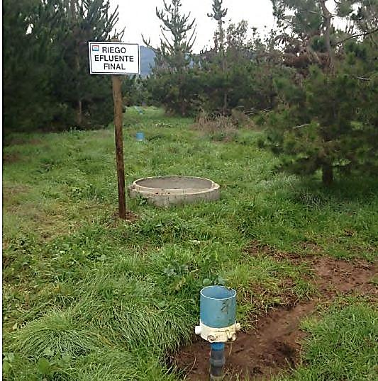 |  | 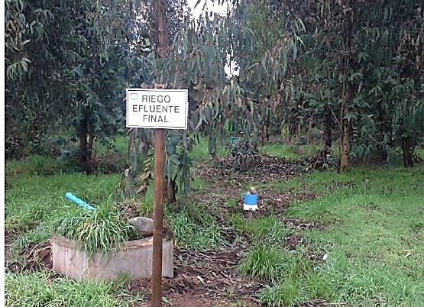
Fotografía 1.- | Fecha: - | Fotografía 2.- | Fecha: -
Descripción Medio de Prueba: Fotografía contenida en el primer informe de cumplimiento remitidos por el titular, que da cuenta de la instalación del riego californiano. Se puede observar la instalación de válvulas en sector de bosque de pinos. Además, se observa letrero que reza “riego efluente final”. |  | Descripción Medio de Prueba: Fotografía contenida en el primer informe de cumplimiento remitidos por el titular, que da cuenta de la instalación del riego californiano. Se puede observar la instalación de válvulas en sector de bosque de eucaliptus. Además, se observa letrero que reza “riego efluente final”.  VALVULAS DE RIEGO CALIFORNIANO

Registros
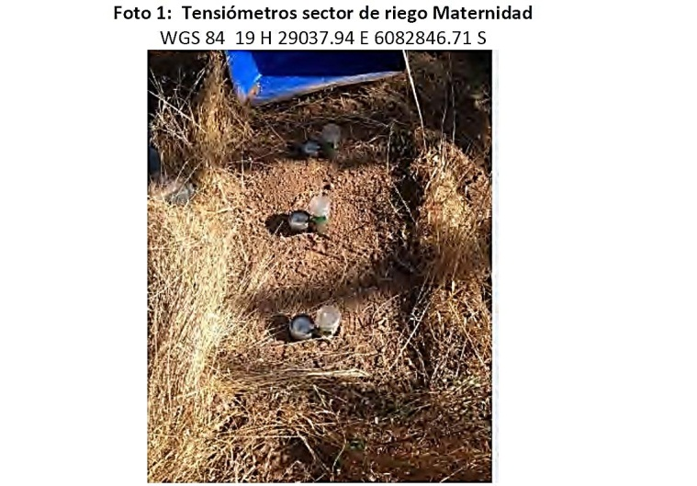 |  | 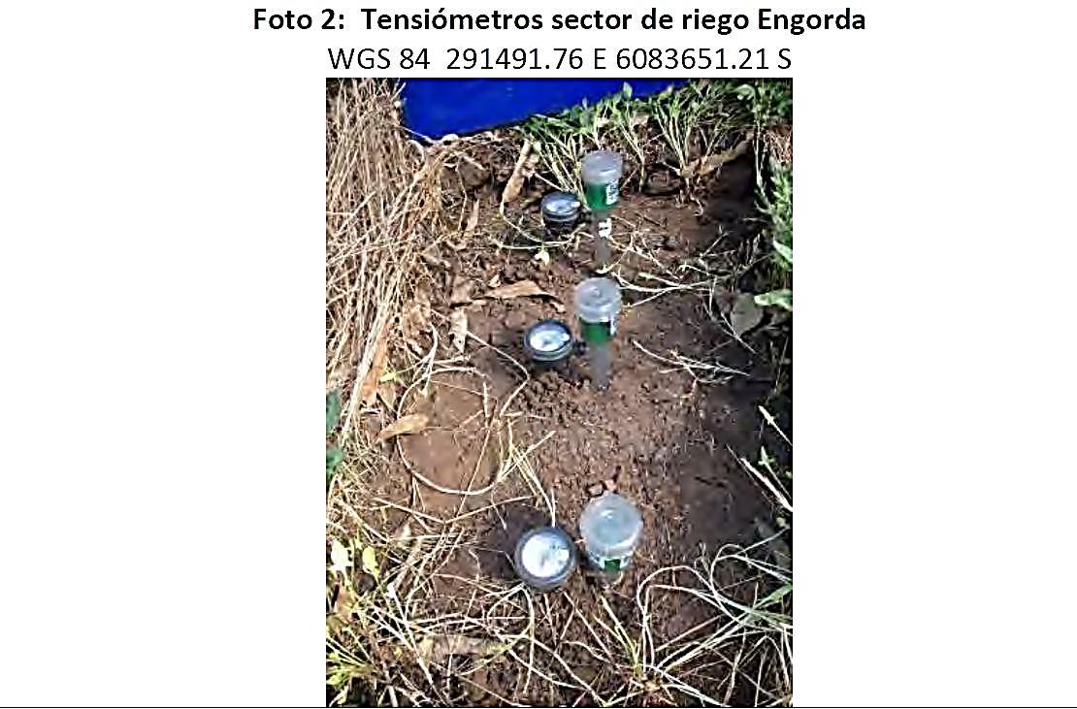
Fotografía 3.- | Fecha: - | Fotografía 4.- | Fecha: -
Descripción Medio de Prueba: Fotografía contenida en el primer informe de cumplimiento remitidos por el titular, que da cuenta de la instalación del tensiómetro en el sector de Maternidad |  | Descripción Medio de Prueba: Fotografía contenida en el primer informe de cumplimiento remitidos por el titular, que da cuenta de la instalación del tensiómetro en el sector de Engorda.

Registros
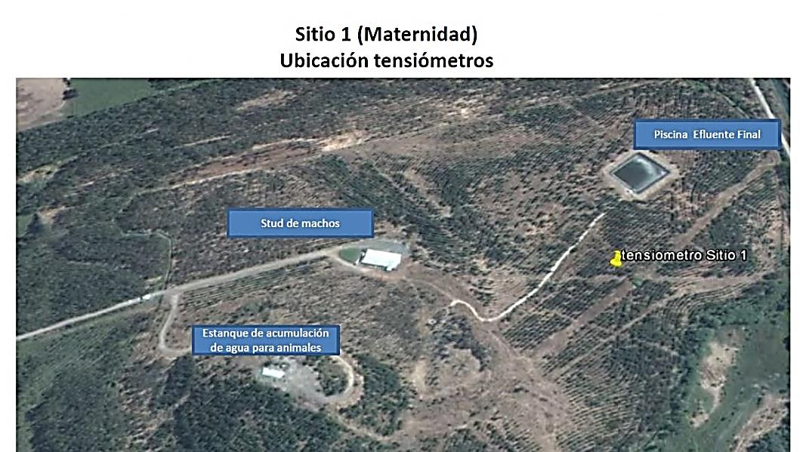 |  | 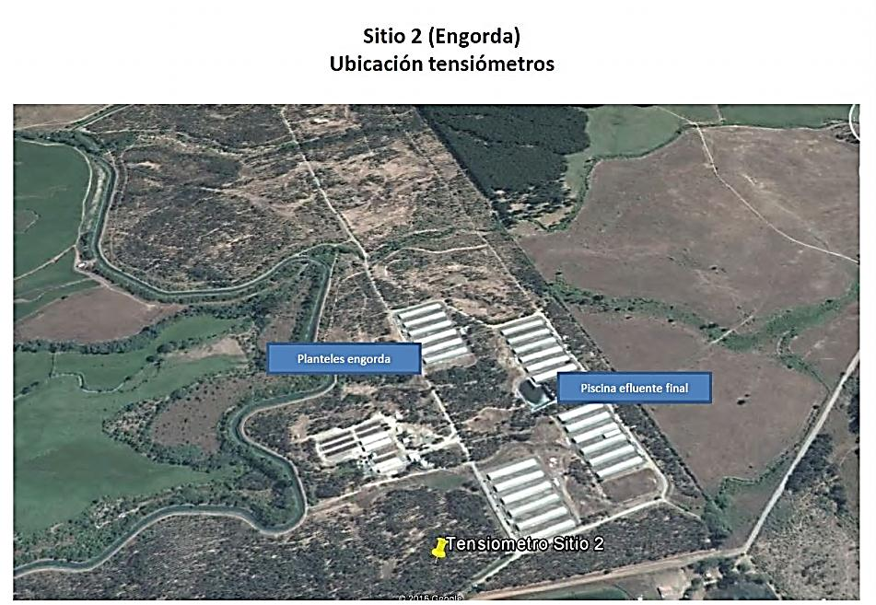
Figura 1.- | Fecha: - | Figura 2.- | Fecha: -
Descripción Medio de Prueba: Croquis sobre imagen satelital con la ubicación del tensiómetro instalado en el Sitio N.° 1, remitido por el titular en el primer reporte de cumplimiento. |  | Descripción Medio de Prueba: Croquis sobre imagen satelital con la ubicación del tensiómetro instalado en el Sitio N.° 2, remitido por el titular en el primer reporte de cumplimiento.

Registros
MATERIAL EN PILA CON COBERTURA PLASTICA
MATERIAL ACOPIADO EN PILA
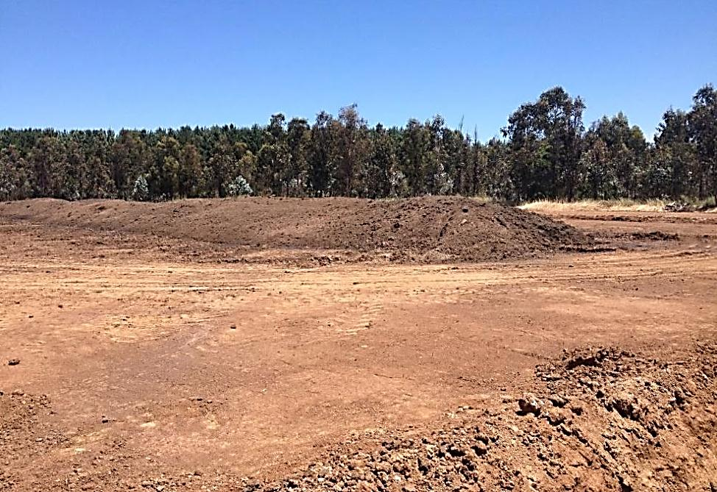 |  |  | 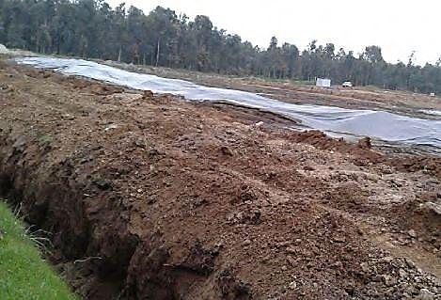
Fotografía 5.- | Fecha: - |  | Fotografía 6.- | Fecha: -
Coordenadas WGS84 | Norte: - | Este: - | Coordenadas WGS84 | Norte: - | Este: -
Descripción Medio de Prueba: Fotografía de material acopiado en pilas, remitido por el titular en reporte de fecha 18 de noviembre de 2016. |  |  | Descripción Medio de Prueba: Fotografía de material en pilas con cobertura plástica, remitido por el titular en reporte de fecha 18 de octubre de 2016.

Registros
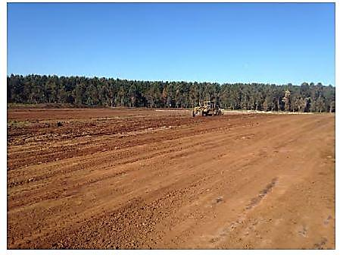 |  |  | 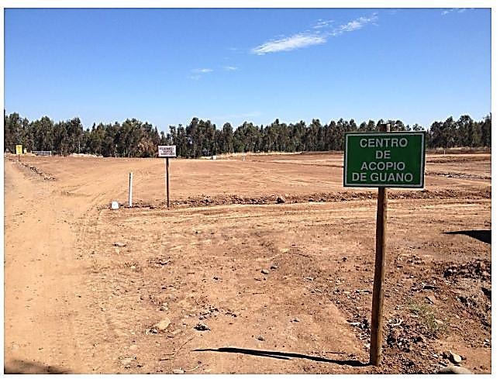
Fotografía 7.- | Fecha: - |  | Fotografía 8.- | Fecha: -
Coordenadas WGS84 | Norte: - | Este: - | Coordenadas WGS84 | Norte: - | Este: -
Descripción Medio de Prueba: Fotografía de las obras ejecutadas por el titular, destinadas a la impermeabilización de las zonas de acopio de lodo y guano mediante compactación del terreno, contenidas en el Reporte N.° 3 del PDC. |  |  | Descripción Medio de Prueba: Fotografía de las zonas destinadas para acopio de lodo y guano, impermeabilizadas con obras de compactación del terreno, contenidas en el Reporte N.° 5 del PDC.

Registros
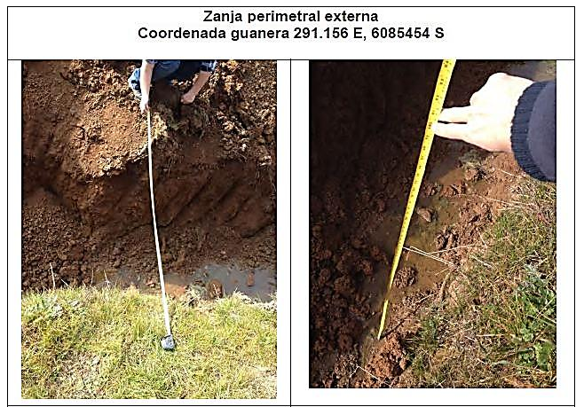 |  |  | 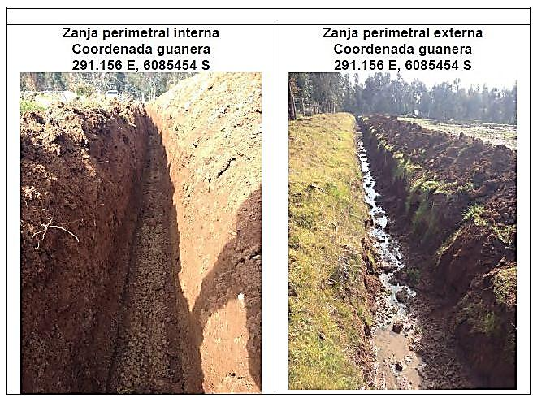
Fotografía 9.- | Fecha: - |  | Fotografía 10.- | Fecha: -
Coordenadas WGS84 | Norte: - | Este: - | Coordenadas WGS84 | Norte: - | Este: -
Descripción Medio de Prueba: Zanja perimetral construida por el titular en guanera, de acuerdo a registro remitidos en Reporte N.° 2 del PDC. |  |  | Descripción Medio de Prueba: Zanja perimetral construida por el titular en guanera, de acuerdo a registro remitidos en Reporte N.° 5 del PDC.

Registros
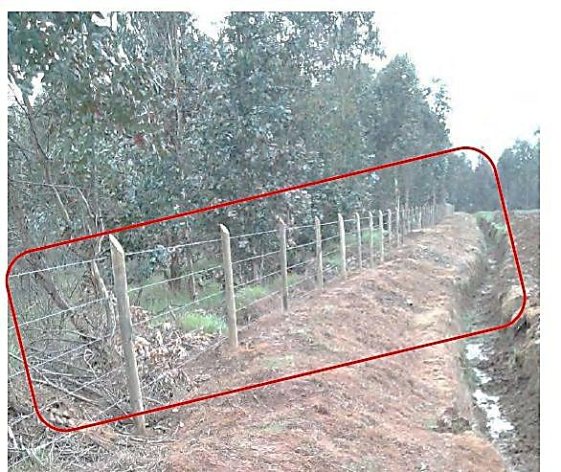 |  |  | 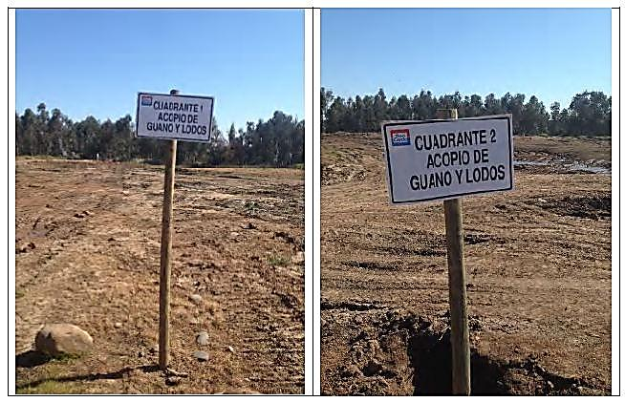
Fotografía 11.- | Fecha: - |  | Fotografía 12.- | Fecha: -
Coordenadas WGS84 | Norte: - | Este: - | Coordenadas WGS84 | Norte: - | Este: -
Descripción Medio de Prueba: Fotografía del cerco perimetral implementado por el titular en la zona de acopio de lodo y guano, remitido en el Reporte N.° 2 del PDC. |  |  | Descripción Medio de Prueba: Fotografía de la señalética implementada por el titular en la zona de acopio de lodo y guano, Cuadrantes N.° 1 y N.° 2, remitido en el Reporte N.° 2 del PDC.

Registros
ZANJA PERIMETRAL
CANAL DE RIEGO
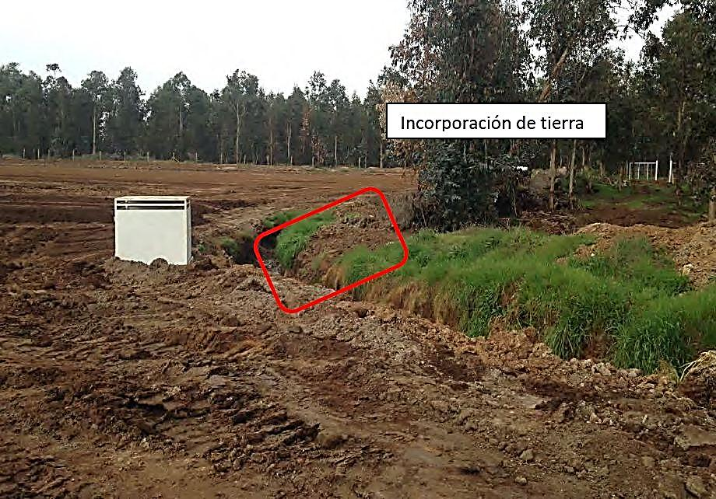 |  |  | 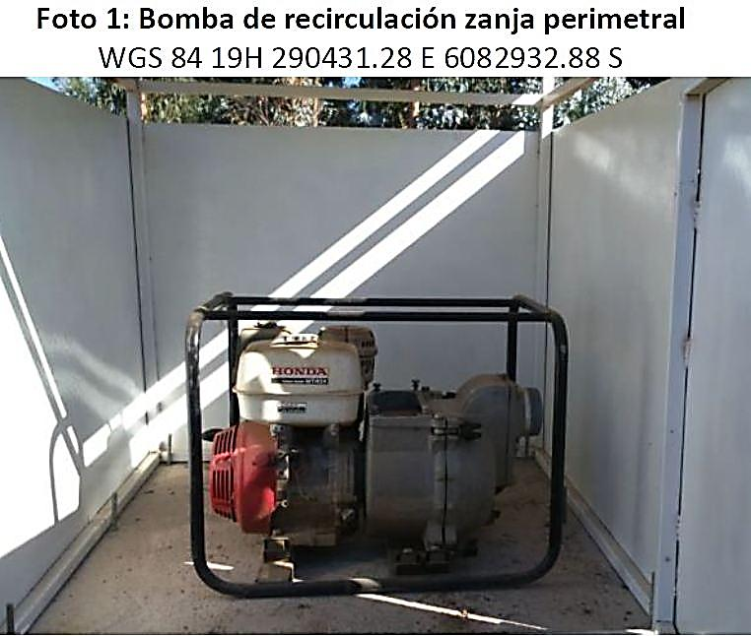
Fotografía 13.- | Fecha: - |  | Fotografía 14.- | Fecha: -
Coordenadas WGS84 | Norte: - | Este: - | Coordenadas WGS84 | Norte: - | Este: -
Descripción Medio de Prueba: Fotografía contenida en el Reporte N.° 2 del Programa de Cumplimiento, donde se puede observar la incorporación de tierra y cierre (sellado) del canal de desviación. |  |  | Descripción Medio de Prueba: Fotografía del equipo (bomba) adquirido para realización del bombeo hacia las zanjas perimetrales, contenida en el Anexo N.° 2, que fue presentado durante la tramitación y aprobación del PDC.

Registros
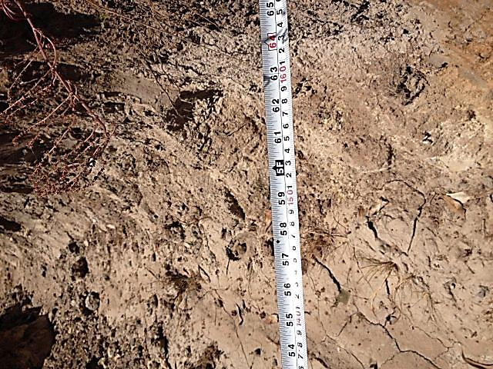 |  |  | 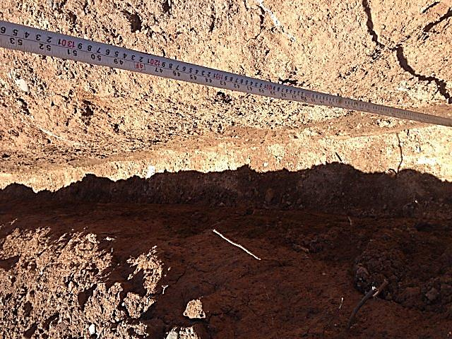
Fotografía 15.- | Fecha: - |  | Fotografía 16.- | Fecha: -
Coordenadas WGS84 | Norte: - | Este: - | Coordenadas WGS84 | Norte: - | Este: -
Descripción Medio de Prueba: Fotografía de zanja externa, remitida por el titular en el reporte final del PDC. |  |  | Descripción Medio de Prueba: Fotografía de zanja interna, remitida por el titular en el reporte final del PDC.

- CONCLUSIONES

De la revisión realizada a las acciones asociadas al Programa de Cumplimiento de Agrícola Chorombo S.A., establecidas en la Resolución SMA Exenta N° 5 de fecha 01 de Julio de 2016, en el marco del expediente sancionatorio ROL D-012/2016, es posible establecer Agrícola Chorombo S.A. ha dado cumplimiento a las acciones establecidas en los plazos y modos establecidos en el mismo.

